사용사례 다이어그램

자연어 처리를 통한 대화 도우미 개발



학 과 : 컴퓨터공학전공

과 목 : 캡스톤디자인I

교수님 : 신인철 교수님

이 름 : 2조(윤원재, 김도원, 조유진)

1. **Usecase Diagram**
   1. **회원가입**

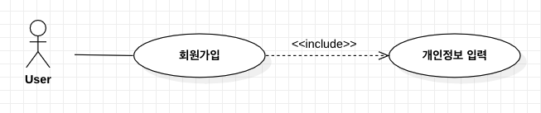

User는 시스템에 개인정보를 입력한다. 시스템은 개인정보를 검토하여 적절한지 판단한다. 적절하지 않다면 재입력을 요청하고 적절하다면 데이터베이스에 개인정보를 저장한다. 개인정보에는 식별 가능한 ‘userID’, ‘나이’, ‘성별’ 및 ‘비밀번호’가 포함된다.

* 1. **로그인**

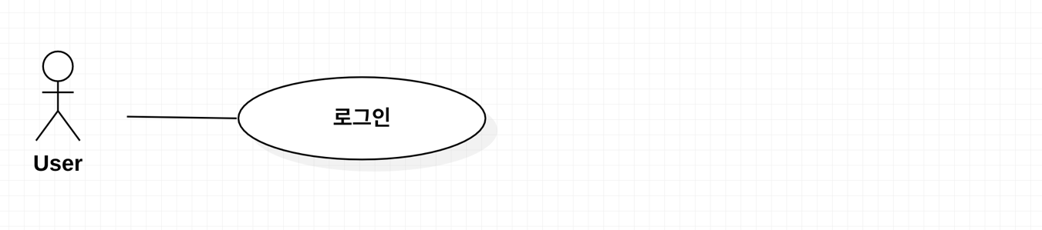

User는 대화 도우미를 사용하기 위해서 로그인 정보(아이디, 비밀번호)를 입력한다. 시스템은 데이터베이스에 접근하여 회원 정보를 받아오고 User가 작성한 로그인 정보와 일치하는지 검토한다. 부적합하다면 User에게 로그인 정보 입력 재요청을 하고 적합하다면 로그인이 완료된다.

* 1. **추천 문장 선택**

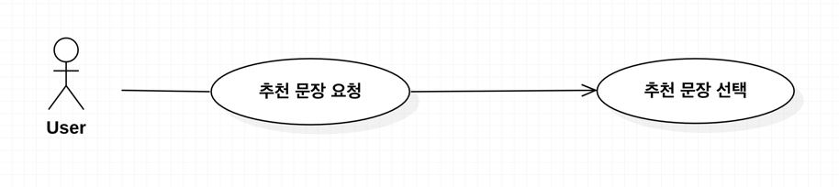

User는 대화 도중 추천 문장을 요청할 수 있다. 시스템은 평상시에 실시간으로 대화 메시지를 분석하여 그 결과를 데이터베이스에 저장한다. User가 추천 문장을 요청할 경우 시스템은 데이터베이스에 접근하여 분석한 메시지 결과를 반환 받고 3가지 메시지를 User에게 제안한다. User는 3가지 문장 중 하나를 선택한다.

* 1. **추천 문장 재요청**

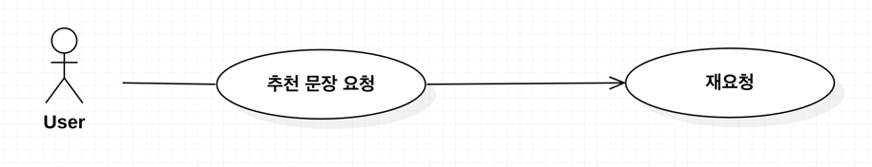

User는 대화 도중 추천 문장을 요청할 수 있다. 시스템은 평상시에 실시간으로 대화 메시지를 분석하여 그 결과를 데이터베이스에 저장한다. User가 추천 문장을 요청할 경우 시스템은 데이터베이스에 접근하여 분석한 메시지 결과를 반환 받고 3가지 메시지를 User에게 제안한다. User가 마음에 드는 추천 문장이 없다면 추천문장을 재요청한다.

1. **Class Diagram**

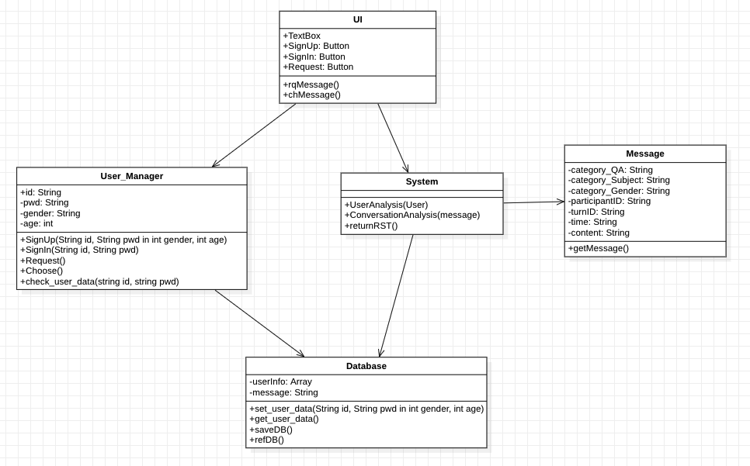

1. **Sequence Diagram**
   1. **회원가입**

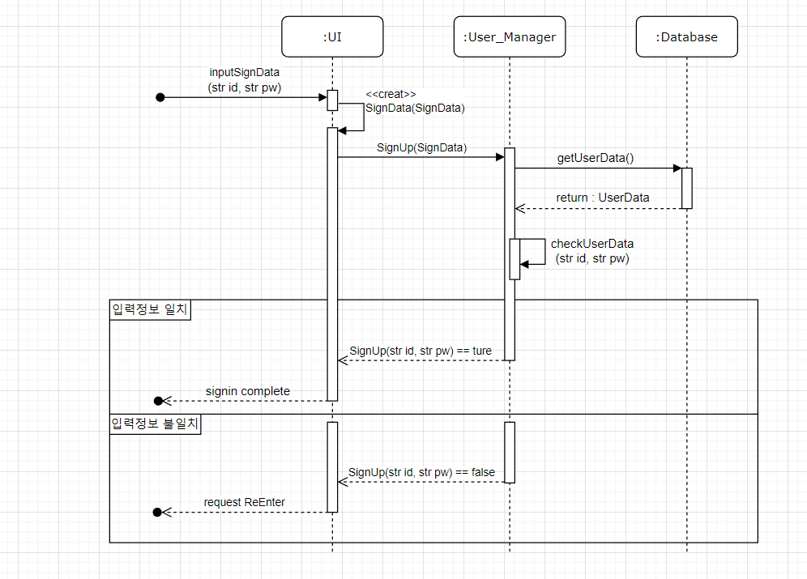

* 1. **로그인**

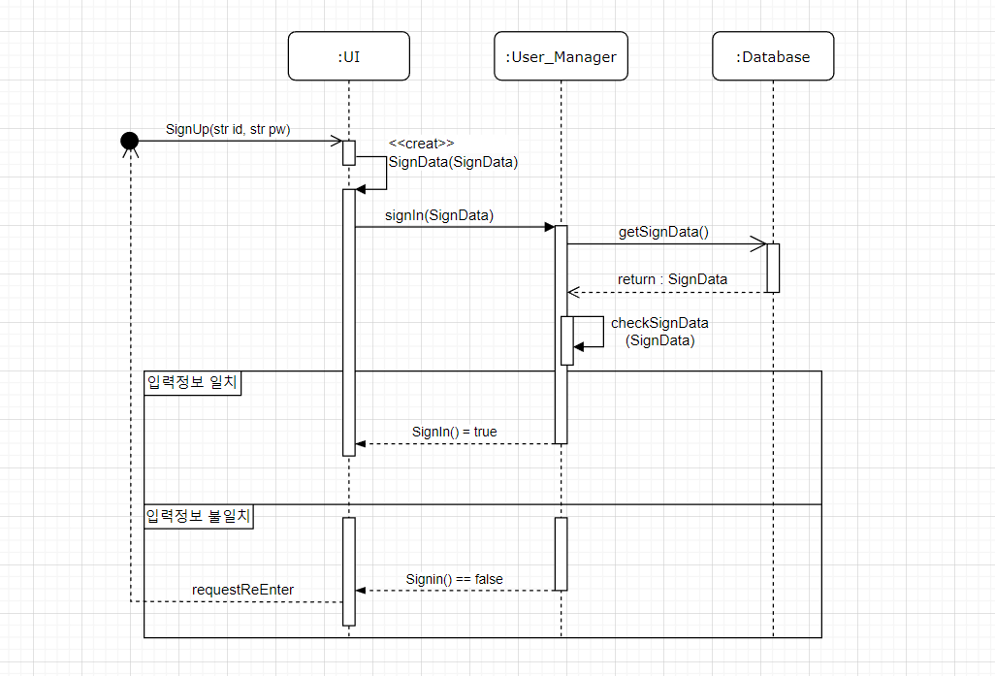

* 1. **추천 문장 선택**

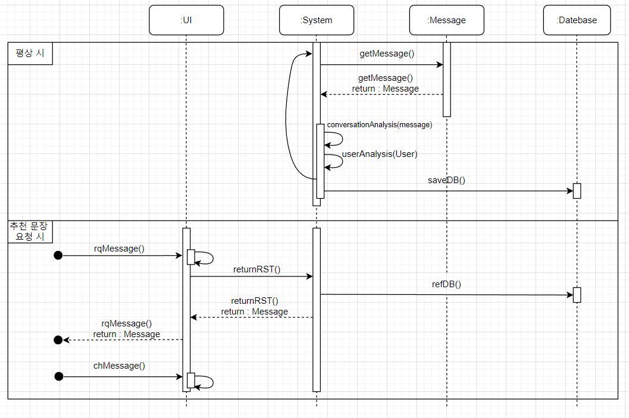

* 1. **추천 문장 재요청**

